A. Spécifications techniques
- Serveur :
  - Debian 10
  - NginX
  - PHP 8
  - extension php : PDO
  - PostgresSQL : 13
- Front :
  - HTML 5
  - CSS 3
  - TailwindCSS
  - JavaScript
- Back :
  - PHP 8 sous PDO
  - PostgresSQL 13

B. Diagramme de Cas d'utilisation
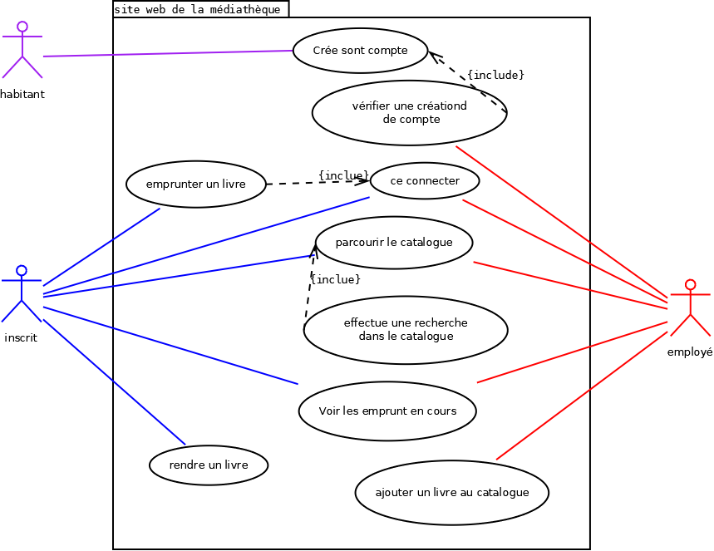
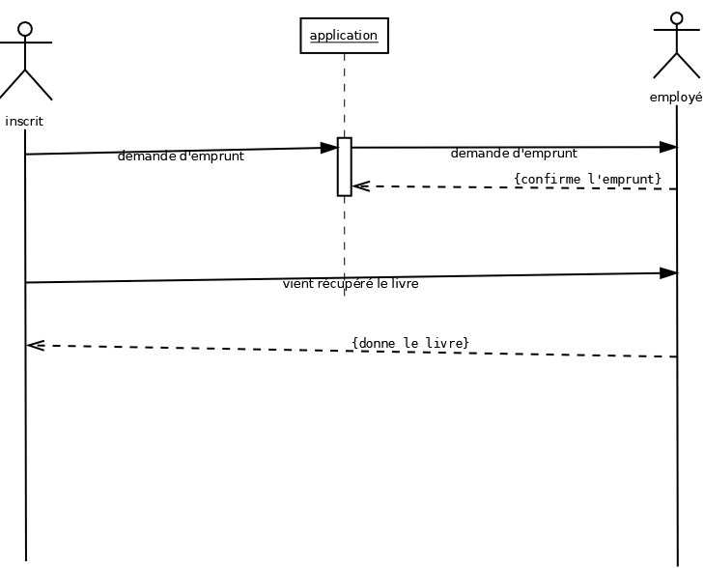
C. Diagrammes de Séquence
DS 1 Emprunter un livre

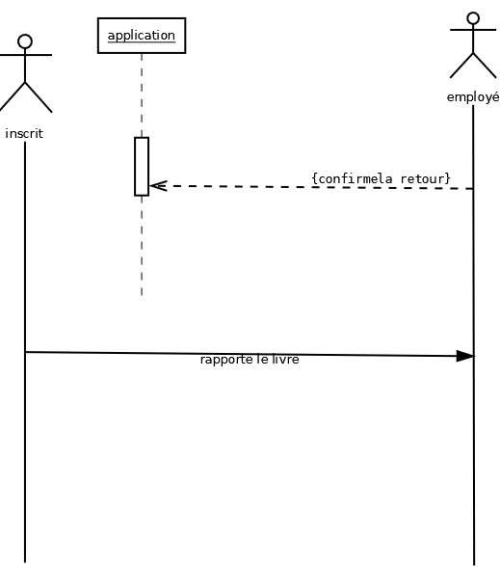
DS 2 Rendre un livre
D. Diagramme de Classe
(voir le dossier “modèle base de donnée”)

E. Mesures de sécurité
Pour l’aspect sécurité de mon application j’ai hashé les mots de pass avec bcrypt pour assurer
leur leur sécurité même en cas de fuite de la base de donnée. Pour parer au faille XSS et injection SQL
j’ai utilisé respectivement htmlspecialchars et les requêtes préparées de PDO.

